*Муниципальное дошкольное образовательное учреждение*

*«Детский сад № 50»*

Проект «В гостях у Курочки - Пеструшки»

Музыкальный руководитель: Андрюкова Е.А.

2023 г.

**1.Тип проекта:** творческий, игровой.

**По содержанию:** психолого – педагогический.

**Участники:** группа детей раннего возраста, педагоги, муз. руководитель, психолог, родители.

**По времени проведения:** средней продолжительности (1 месяц)

**По характеру контактов:** в рамках ДОУ.

**2. Актуальность проблемы.**

Раннее детство – период интенсивного физического и психического развития ребенка. Для детей раннего возраста характерно чувственное познание действительности. Поэтому детям так необходима музыкально – игровая деятельность. Она позволяет ребенку в увлекательной форме войти в мир музыки, развивает умственные и физические способности, способствует социальной адаптации. Веселые песенки, упражнения под музыку, потешки, народные песни оказывают позитивное влияние на развитие личности ребенка, формирование его творческих способностей.

В условиях современного развития общества невозможно себе представить мир без информационных ресурсов. На сегодня информационные технологии значительно расширяют возможности педагогов, специалистов и родителей в сфере раннего обучения и развития детей. Возможность использования современного компьютера позволяет наиболее полно и успешно реализовать развитие интеллектуальных и творческих способностей ребенка. Мультимедийные технологии обогащают процесс обучения, позволяют сделать его более эффективным, вовлекая в процесс восприятия информации большинство чувственных компонентов ребенка. Поэтому мы решили использовать ИКТ в досуговой деятельности детей и отследить полученные результаты.

**3. Цель проекта.**

Развитие у детей раннего возраста музыкальности, способности эмоционально воспринимать музыку, двигательной активности.

**4. Задачи проектной деятельности:**

**Дети:**

1. Развивать активное восприятие музыки, эмоционально реагируя на нее.

2. Продолжать учить слушать и узнавать знакомые мелодии, вызывать желание подпевать музыкальные фразы, петь вместе со взрослыми.

3. Двигаться в соответствии с характером музыки, начиная движение с первыми музыкальными звуками.

4. Формировать желание перевоплощаться в изображаемые образы, используя различные средства выразительности (позу, движение, жест, мимику) .

5. Уметь выполнять движения: притопывать ногой, хлопать в ладоши, поворачивать кисти рук, приседать.

7. Развивать двигательную активность детей в играх с музыкальным сопровождением.

8. Развивать мелкую моторику рук.

9. Воспитывать умение доброжелательно общаться с другими детьми и взрослыми.

10. Воспитывать любовь ко всему живому.

**Педагоги:**

1. Совершенствовать профессиональную компетентность в работе с детьми раннего возраста.

2. Осваивать новые мультимедийные технологии.

**Родители:**

1. Оказывать посильную помощь в подготовке к проведению досуговых мероприятий: изготовление атрибутов, подбор иллюстративного материала.

**5. Предварительная работа:**

Разучивание потешек, песен, игр, упражнений. Проведение прогулок по теме: «Наблюдение за солнцем», «Наблюдение за весенними изменениями в природе». Рисование ладошками солнышка, рисование зернышек для цыплят ватной палочкой. Рассматривание иллюстраций с домашними птицами. Лепка – угощение для курочки. Конструирование – строим забор на птичьем дворе. Упражнения на релаксацию.

**6.Обеспечение проектной деятельности:**

Компьютер, проектор, экран, слайды с изображением курочки, цыплят, тучи, дождика, солнца без лучиков и с лучиками - ладошками, гусей, уток, петушка, полянки, мягкие игрушки - курочка и петушок, костюмы цыплят (желтые беретики для девочек и шапочки петушков для мальчиков, музыкальный треугольник, бубен, коврики с ворсом (травка) на тактильное ощущение, макеты кустов на полянке, аудиозаписи – звуки леса.

**7. Предполагаемые результаты:**

Предполагаем, что благодаря реализации данного проекта дети смогут более эмоционально воспринимать музыку, будут более отзывчивы к чувствам и переживаниям других.

**8. Предмет исследования:**

педагогические условия, необходимые для развития музыкальности, эмоциональности, социальной адаптированности ребенка.

**9. Гипотеза проекта:**

Использование ИКТ в досуговой деятельности способствует более быстрому развитию творческих способностей детей.

**10. Методы проекта:**

Игры – сказки, драматизации, чтение сказок, потешек, народных песенок, наблюдения в природе.

**11. План реализации проекта:**

**А) поисковый этап:**

Обоснование актуальности темы, мотивация ее выбора, формулирование задач и цели проекта

**Б) планирующий этап:**

Обсуждение плана работы с муз. руководителем, психологом, родителями.

**В) основной этап:**

Разучивание потешек, песен, упражнений с детьми по теме. Подбор иллюстрации, изготовление атрибутов (родители).

Подготовка мультимедийных презентаций, разработка сценариев (педагоги, муз. руководитель).

Упражнения на релаксацию (психолог)

**Г) итоговый этап:**

Проведение игры – развлечения, запись на видео, оформление фотоальбома.

**Ход и содержание.**

**Организационный и сюрпризный момент: (проводится речевая игра авт. О. Карцер)**

Дети входят в зал вместе с педагогом, их встречает музыкальный руководитель, здоровается с детьми, показывает движения, дети повторяют.

Здравствуйте, котятки! - (мяу-мяу) – поглаживание рук

Здравствуйте, щенятки! - (ав-ав) – сжимать и разжимать кулачки

Здравствуйте, цыплятки! (пи-пи-пи) - по ладошке стучать пальчиком

Здравствуйте, ребятки! (здравствуйте) –раскрыть широко руки.

Здравствуйте дорогие гости! - поворачиваются к гостям, разводят руки вперед и в стороны.

М. р. Ребята, а вы любите сказки? (ответы детей) .Сегодня я вас приглашаю на волшебную полянку , где мы познакомимся с курочкой – Пеструшкой и ее ребятками – желтыми цыплятками. А помогать мне рассказывать сказку будет волшебный экран.

Звучит музыка, педагог начинает рассказ: Жила-была Курочка Пеструшка и были у нее маленькие детки –цыплятки.

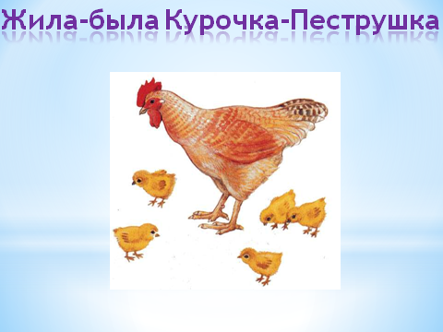

Вот мама курочка (показывает мягкую игрушку, вы ее детки цыплятки. Смотрите какие вы желтенькие, пушистые (обращает внимание детей на элементы костюмов, в которых они пришли.)

**Упражнение на установление теплых, доверительных отношений взрослого и ребенка. (упр. «Ладошечка», русская народная мелодия «Я на горку шла»)**

Каждое утро, когда цыплята просыпались, мама Курочка ласково здоровалась со своими детками, гладила их по ладошкам и обнимала.

**Упражнение на развитие чувства ритма (упр. «цыплята» авт. О. Карцер)**

Цыплята очень хотели поскорее вырасти.

«Сначала буду маленьким, к коленочкам прижмусь (дети приседают и обхватывают коленки), потом большим я вырасту, до мамы дотянусь» (встают, поднимая руки)

Цыпы по двору гуляли, цыпы зернышки искали (дети идут по залу, перваливаясь с ноги на ногу, руки внизу у туловища, ладошки отведены в стороны,

Клюю-клю, клюю-клю- как я зернышки клюю (дети повторяют, стучат указательным пальцем по коленям медленно – четвертными.)

Вышла Маша на дорожку, накрошила цыпам крошки (дети «кормят цыплят» имитируя пальцами движения.)

Клюю-клю-клю-клю, клю-клю-клю, быстро зернышки клюю. (отстукивают восьмыми) .

**Песня – инсценировка на умение эмоционально передавать игровой образ, «Цыплята» муз А. Филиппенко, сл. Т. Волгиной**

Пошла мама-курочка с цыплятами гулять (дети шагают по залу, врассыпную имитируя движения цыплят и подпевают.

Цыплята развеселились и решили убежать от мамы. Мама сказала маленьким цыплятам:

Ко-ко-ко! Не убегайте! Потеряетесь!

А цыплята отвечали. Пи-пи, все знаем сами .

Не хотим мы слушать маму!

**Упражнение на развитие чувства ритма и формирование двигательных навыков-ходьбы и бега. («Большие и маленькие ноги» муз. В Агафонникова, сл. народные)**

Не послушались цыплята маму, убежали далеко (выполняют упражнение), заблудились и потеряли маму

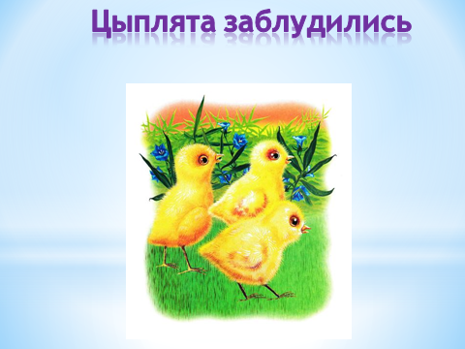

**Песенная импровизация-умение начинать и заканчивать движения вместе с музыкой, пальчиковая гимнастика на развитие мелкой моторики (русская народная мелодия, м. р. подыгрывает на треугольнике).**

Надо идти искать маму. Как же ее найти? Решили цыплята спросить **у Солнышка.**



Вдруг большая темная туча закрыла солнышко. Стало цыплятам грустно (опускают головки вниз –показывают эмоцию грусти, а тут еще и дождик пошел



**Песня - упражнение на развитие чувства ритма, медленных плавных движений, в Пытягивающих позвоночник, формирование правильной осанки. («Солнышко», сл. и муз. Е. Макшанцевой.)** Проводится упражнение **«Кап-кап».**



Дождик прошел, а солнышка все равно нет. Спряталось за тучку и заснуло Как же без солнца маму найти? Надо его разбудить! Давайте, споем солнышку песенку, оно проснется, выйдет на небо и поможет найти маму - курочку. Дети образовывают большой круг и исполняют песню - упражнение. Молодцы, ребята, помогли солнышко разбудить

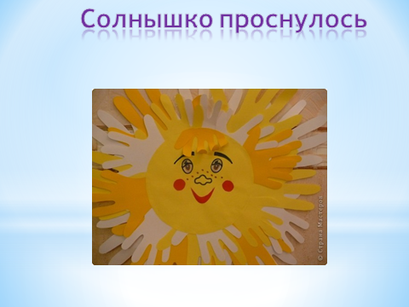

Ребята, это же ваше солнышко, помните вы ему лучики рисовали. Теперь оно будет ярко светить и поможет найти маму - Пеструшку. Пошли цыплята дальше искать свою маму и

пришли они на птичий двор 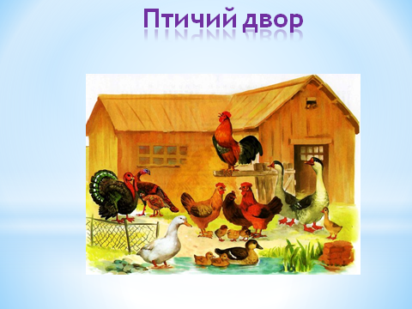

На дворе много разных домашних птиц они все кричат то громко, то тихо:

**Музыкально-дидактическая игра на развитие динамического слуха**

**(авт. О. Н. Арсеневская)**

Гуси тихо закричали - га-га-га .

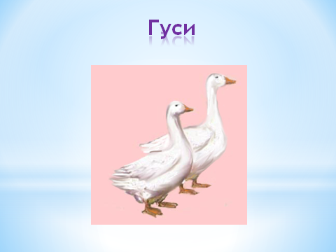

Утки тихо крякать стали – кря-кря-кря .

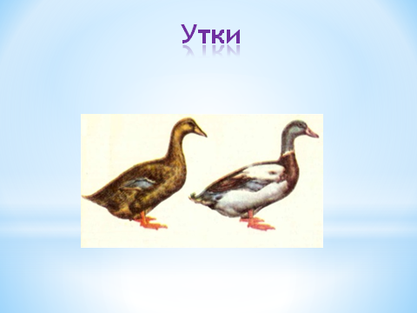

Гуси громко закричали - га-га-га .

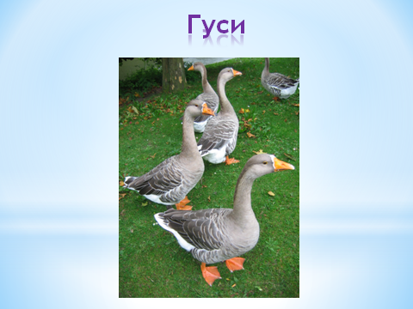

Утки громко крякать стали – кря-кря-кря .

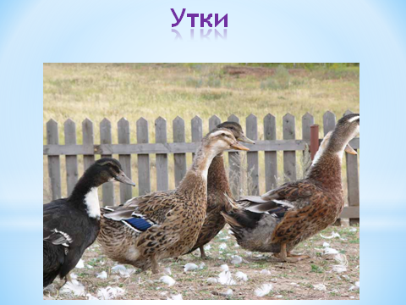

Проводится игра «Тихо-громко». Дети проговаривают крики домашних птиц тихо, а затем громко с хлопками.

**Игра на развитие эмоций выразительности движений (авт. О. Н. Арсеневская)**

Тут навстречу петушок, распустил свой гребешок,

Ку-ка-ре-ку закричал и цыплят играть позвал .

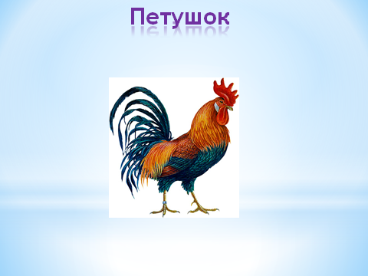

**Игра «Петушок и курочки».**

Трух-тух-тух-тух! Ходит по двору петух! (дети идут по залу, высоко поднимая колени, размахивая руками в стороны.)

Сам со шпорами, (выставляют ножку на пятку.)

Хвост- с узорами! (руками делают движения вверх.)

Под окном стоит, на весь двор кричит, (складывают ручки перед собой «полочкой», поворачиваются вправо, влево.)

Кто услышит петушка, тот к нему бежит.

На крик «Ку-ка-ре-ку!» цыплята бегут к петушку,

приседают -«Клюют зернышки»- 2 раза. Движения в игре сопровождаются ударами бубна .Медленно звучит бубен, дети ходят имитируя движения петушка, на быстрые удары бубна – клюют зернышки.

**Упражнение на релаксацию.**

Не нашли цыплята маму на птичьем дворе и пошли они в лес. Пришли на полянку ,звучит запись «Звуки природы»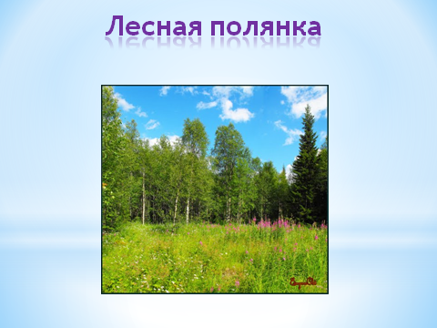

Устали цыплята и присели отдохнуть (дети садятся на коврики) .Как хорошо на полянке: травка зеленая (трогают травку) птички поют, дует прохладный ветерок. Давайте подуем как ветерок! (По окончании музыкального отрывка педагог предлагает детям поискать на полянке маму - курицу. Дети ищут и находят курочку - Пеструшку, а рядом с ней корзинка.



А вот и мама курочка нашлась! Молодцы, цыплята, смогли найти свою маму.

Прижмитесь к ней и скажите ласковые слова. Ребята, а какие ласковые слова вы знаете? (ответы детей). Плохо было цыплятам без мамы. Хорошо когда мама рядом! (Педагог обращает внимание детей на корзинку.) Курочка приготовила ребятам подарки (игрушки- куриные яйца) .

Вот и сказке конец, а кто слушал-молодец (дети идут в группу) .